TERME
TİCARET VE SANAYİ ODASI BASIN BÜLTENİ
EYLÜL/2020 SAYI:9
TERME BELEDİYE BAŞKANI ALİ KILIÇ’TAN ODAMIZA ZİYARET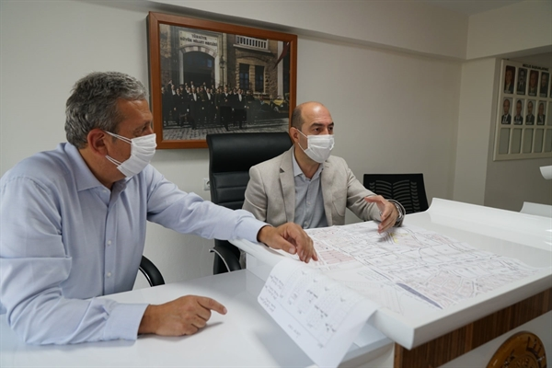Terme Belediye Başkanı Ali KILIÇ Terme Ticaret ve Sanayi Odasına Ziyarette bulundu.İlçemize yapılması Planlanan Organize Sanayi Bölgesi Hakkında Fikir Alış verişinde bulunuldu.
Terme Belediye Başkanı Ali Kılıç, "Terme'ye bir Organize Sanayi Bölgesi (OSB) kazandırmak için elimizi taşın altına koyacağız. Terme Belediyesi olarak, bu işin lokomotifi olmaya hazırız." dedi.
Kılıç, Terme Ticaret ve Sanayi Odası (TSO) Başkanı Ahmet Ekmekçi ve Meclis üyelerine ziyarette yaptığı konuşmada, Terme için güç birliği yaparak, sorunları çözmek istediklerini söyledi.
Terme'nin sanayi, tarım ve turizm potansiyelinin çok yüksek olduğuna dikkati çeken Kılıç, "İlçemize en yakın zamanda OSB kazandırarak, potansiyelini ortaya çıkarmak istiyoruz. Sakarlı meramızdaki bin 200 dönümlük arazi için Tarım ve Orman Bakanlığımızla görüşmelerimiz başlıyor. Terme ve Ünye'nin birlikte kullanabileceği bu bölge 2 havaalanına yakınlığı ve 2 limana olan yakınlığı ile güçlü bir lojistik alana sahip tam bir sanayi üssü olabilir." dedi.
Terme'nin makine sanayi ile ilgili güçlü bir geçmişi sahip olduğunu anımsatan Kılıç, şunları kaydetti:
"AK Parti Genel Başkan Yardımcımız Çiğdem Karaaslan, milletvekillerimizin ve Samsun Büyükşehir Belediye Başkanımız Mustafa Demir'in destekleriyle el birliği ile bu projeyi hayata geçirelim istiyoruz. Bu dönemde Samsun Valimiz Sayın Zülkif Dağlı da OSB bölgeleri kurma alanındaki deneyimleri ile bizim için büyük şans. İlçemiz için atılacak her adım bu şehrin önünü açmakta büyük ivme sağlayacak. Biz Terme Belediyesi olarak bu projelerin lokomotifliğini yapmaya hazırız. Artık farklı işlere imza atmalıyız. Eksiklerimizi bir an önce tamamlayarak, rotamızı hep birlikte çizelim."
Terme TSO Başkanı Ekmekçi ise ilçenin kalkınması için ticaretin güçlenmesi gerektiğini vurgulayarak, "Biz de Oda olarak, bu konuda atılacak bütün adımların arkasındayız." diye konuştu.Yapılmakta olan imalatçılar sanayi sitesinin yanında 230 dükkanlık 3. Sanayi sitesi çalışmalarımızı projelendirdik ve Galericiler sitesi için çalışmalarımız devam etmektedir. İlçemizde yapılan toplu ve müstakil konut projelerine de tam destek veriyoruz dedi.
BAŞKAN EKMEKÇİ OSB HEYET TOPLANTISINA KATILIM SAĞLADI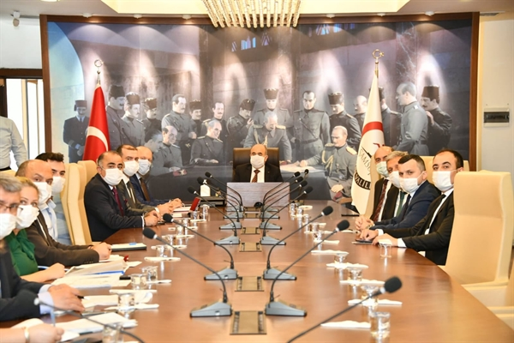 Yönetim kurulu Başkanımız Ahmet Ekmekçi İlçe Kaymakamımız Murat ZADELEROĞLU ve Belediye Başkanımız Ali KILIÇ ile birlikte Samsun Valimiz Sayın Dr. Zülkif DAĞLI başkanlığında gerçekleştirilen OSB heyet toplantısına katılarak, ilçemiz için planladığımız Organize Sanayi Bölgesi hakkında istişarede bulunduk. İlçemiz için güçlü adımlar atıyoruz.
BAŞKAN EKMEKÇİ'DEN ZİYARET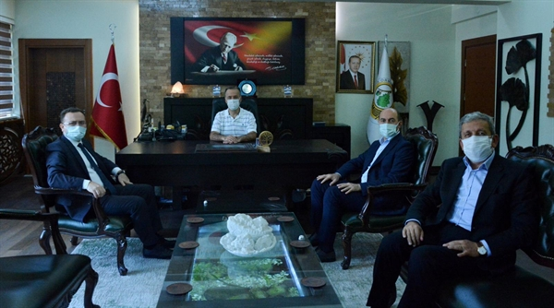Yönetim Kurulu Başkanımız Ahmet EKMEKÇİ ,İlçe Kaymakamımız Murat ZADELEROĞLU ve Terme Belediye Başkanı Ali KILIÇ ile birlikte Amasya Orman Bölge Müdürlüğüne asaleten atanan Halil OFLU'yu ziyaret ederek, hayırlı olsun dileklerinde bulundular. Ayrıca sayın Oflu ile ilçemizde yapılması planlanan Organize Sanayi Bölgesi (OSB) için yer belirleme çalışmaları üzerine istişarelerde bulunuldu.
BAŞKAN EKMEKÇİ'DEN ERBAA OSB ZİYARET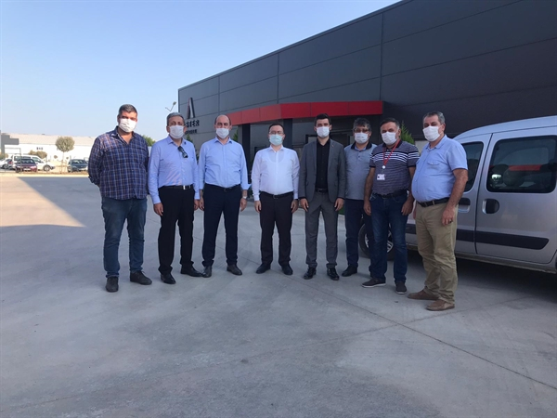Yönetim Kurulu Başkanımız Ahmet Ekmekçi ,İlçe Kaymakamımız Murat Zadeleroğlu ve Belediye Başkanımız Ali Kılıç ile birlikte Erbaa Belediye Başkanı Ertuğrul Karagöl eşliğinde Erbaa Organize Sanayi Bölgesi'ni (OSB) ziyaret ederek, ilçemiz için planlanan OSB için incelemede ve istişarede bulundular.

TERME TSO’DAN AK PARTİ İLÇE BAŞKANLIĞI’NA ZİYARET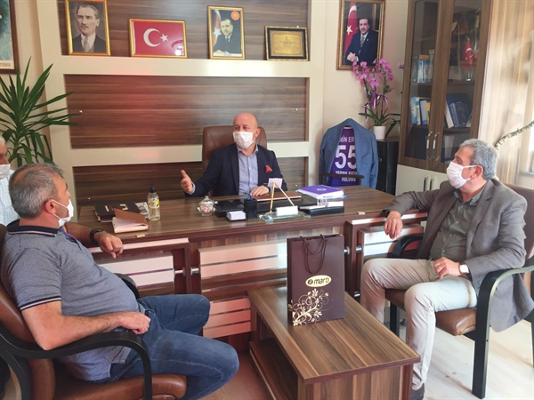 Terme Ticaret ve Sanayi Odası Yönetim Kurulu Başkanı Ahmet EKMEKÇİ ve Meclis üyeleri Terme Ak Parti İlçe Başkanı Mümin Osman Ertan’ı makamında ziyaret etti.
Ziyarette konuşan Başkan Ekmekçi “Göreve yeni atanan Başkan Ertan’ı tebrik ederek yeni görevinde başarılar diledi.Ayrıca İlçemiz de yapılmakta olan Küçük Sanayi Sitesinin yapım aşamaları hakkında ve İlçemizde yapılması planlanan Galericiler sitesi, İhtisas Organize Sanayisi ve Konut Yapı Kooperatifi inşaatı hakkında bilgi alışverişinde bulundu.
Ziyaretten duyduğu memnuniyeti dile getiren Ak Parti İlçe Başkanı Mümin Osman Ertan birlik ve beraberlik içerisinde Termemize fayda sağlayacak her türlü faaliyetin içerisinde yer alacaklarını belirtti. TERME TSO’DAN MİLLİYETÇİ HAREKET PARTİSİ İLÇE BAŞKANLIĞI’NA ZİYARET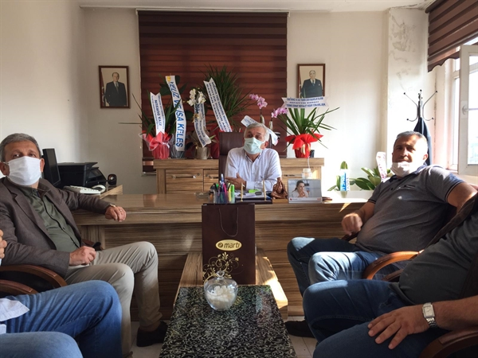Terme Ticaret ve Sanayi Odası Yönetim Kurulu Başkanı Ahmet EKMEKÇİ ve Meclis üyeleri Terme Milliyetçi Hareket Partisi İlçe Başkanı Hüseyin Yüksel’i makamında ziyaret etti.

Ziyarette konuşan Başkan Ekmekçi “Göreve yeni atanan Başkan Yüksel’i tebrik ederek yeni görevinde başarılar diledi.Ayrıca İlçemiz de yapılmakta olan Küçük Sanayi Sitesinin yapım aşamaları hakkında ve İlçemizde yapılması planlanan Galericiler sitesi, İhtisas Organize Sanayisi ve Konut Yapı Kooperatifi inşaatı hakkında bilgi alışverişinde bulundu.

Terme TSO yöneticilerinin ziyaretinden büyük memnuniyet duyduklarını dile getiren Milliyetçi Hareket Partisi İlçe Başkanı Hüseyin Yüksel , ilçenin sorunlarını çözmek için ortak hareket etmenin yararlarına inandıklarını belirterek, Terme'nin sorunlarını çözmek için Odalarla her zaman birlikte hareket edebileceklerini ifade ettiler.

